
Муниципальное бюджетное дошкольное образовательное учреждение «Детский сад комбинированного вида №38»
Московская обл., г. Сергиев Посад, ул. 2-ой Кирпичный з – д,
д.22Б тел/факс 8 (496)549-18-92

Доклад на тему:
«Лимфодренажные техники
для общего укрепления организма»
Подготовила
учитель – логопед
Шмакова М.И.

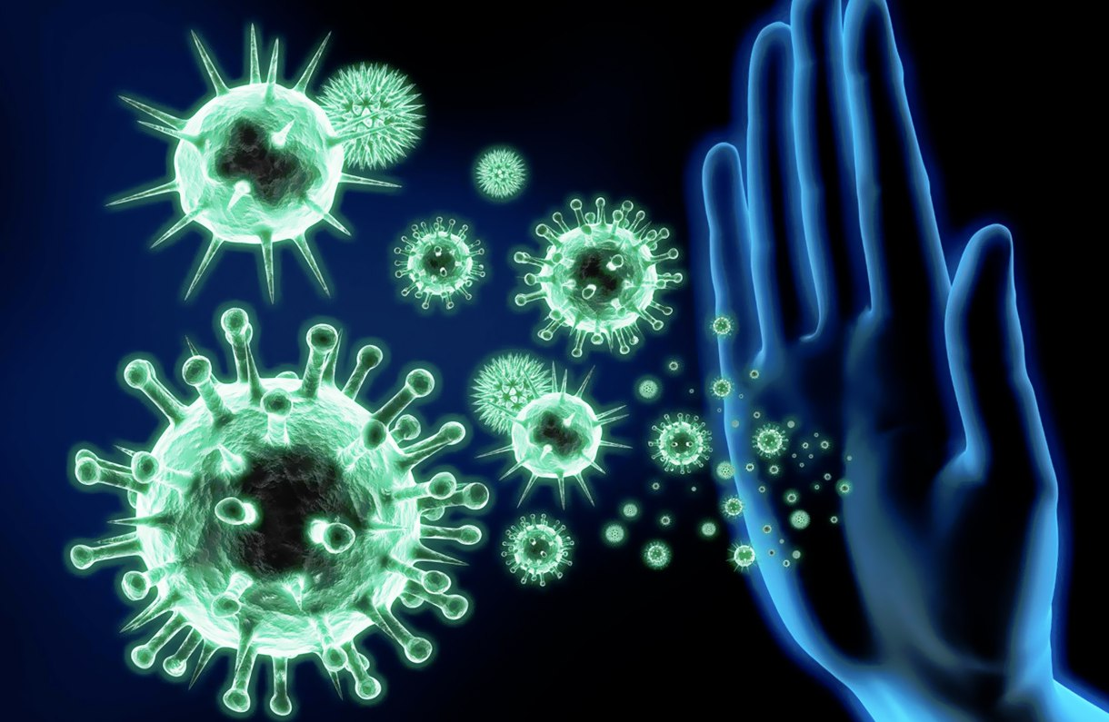
02.12.2019
Что такое лимфатическая система? Это система вывода ядов из организма, особенно бактериальных и грибково - паразитарных ядов простейших.
Лимфатическая система – одна из самых сложных и хитро устроенных систем человека. В переводе с латинского лимфа – живая вода. Лимфа — живая вода нашего организма.
В нашем организме ежедневно естественным путем отмирает около 1 миллиарда клеток, одновременно иммунной системой уничтожаются вирусы и бактерии, а с пищей, воздухом и водой проникают ненужные токсичные вещества. И на стражу здоровья нашего организма встает лимфа. Лимфа – это особая жидкость в нашем организме, ей омывается каждая клетка. В ней содержится большое количество лимфоцитов – охранных клеток иммунитета.
Лимфатическая система состоит из лимфатических узлов, лимфатических сосудов, капилляров и межклеточной жидкости. Лимфа в виде межклеточной жидкости, подобно воде в ручейках, омывает каждую клетку нашего организма, затем по лимфатическим сосудам-рекам попадает в лимфатические узлы. Выходя из лимфоузлов и сливаясь между собой, лимфатические сосуды формируют главные лимфатические протоки, из которых лимфа попадает в кровеносное русло. В крови и печени завершаются процессы обезвреживания, начатые в лимфатических узлах.
Ключевое место в лимфатической системе занимают именно узлы. Лимфоузлы — это очистные сооружения всего организма. Все яды, бактерии, все вредное и ненужное - Всё это частично обезвреживается в лимфоузлах. В лимфоузлах вырабатываются лимфоциты и антитела, защищающие организм от инфекций.
Лимфоузлы способствуют равномерному продвижению лимфы по сосудам, облегчая поступление в ткани внутренних органов питательных веществ, необходимых для жизнедеятельности клеток.
Лимфа идёт «снизу-вверх» и никогда в обратном порядке! То есть с кончиков пальцев – и до грудного лимфатического протока.
Пункты очищения лимфы
Лимфатическая система – единственная система, кроме почек и ЖКТ, которая имеет выброс через слизистые оболочки наружу!
Есть 9 мест, куда лимфа выбрасывает все переработанное:
Кишечник (через него выделяется огромное количество ядов! Лимфоузлов, открытых внутрь кишечника, тысячи);
потовые железы, особенно в подмышечных впадинах (человек должен потеть – все яды (гормоны, токсические яды) организм выводит через кожу);
нос, через него выводится основное количество воздушно-капельной инфекции.
Миндалины
гортань
трахея
бронхи
лёгкие.
Нетрудно представить, что происходит, когда эта очистительная система выходит из строя. Все отходы жизнедеятельности клеток устремляются через кожные покровы. В результате, может появиться угревая сыпь, ухудшиться цвет лица и общее состояние кожи. При нарушении функций лимфатической системы до 83% вредных веществ скапливается в межклеточном пространстве и в результате формируется загрязнение лимфатического русла. При этом повышается нагрузка на все органы выведения и детоксикации: печень, кишечник, почки. Получается, что чистота внутренней среды нашего организма напрямую взаимосвязана с сетью лимфатических сосудов.
Чтобы все эти токсические факторы не повреждали клетки, необходим постоянный отток межклеточной жидкости, или дренаж.
Как же помочь лимфатической системе справиться?
1. Зарядка.
Почему у тех, кто уделяет внимание зарядке, обычно с лимфосистемой всё в порядке? У человека нет отдельного сердца для лимфосистемы, но как создаётся движущийся поток лимфы? Вот лимфатический сосуд, а вокруг него – мышцы. Мышца сокращается – лимфа проталкивается, а обратно её не пропускают клапаны в лимфо-сосудах. Но если мышца вокруг сосуда не работает, откуда взяться движению лимфы?..
2. Здоровый кишечник.
Всегда следите за состоянием тонкого и толстого кишечника. Для этого строго соблюдайте режим питания.
Полезно также массировать центральную область ладоней рук, где расположено много биологически активных точек, связанных с органами брюшной полости.
3. Полезные продукты для лимфы.
•Морковь. Благодаря содержанию бета-каротина, морковь способна существенно замедлять процессы старения. Кроме того, она препятствует разрушению лимфоцитов и помогает в выработке антител.
•Грецкие орехи. В связи с содержанием в них большого количества витаминов и микроэлементов, орехи являются важным продуктом для всей лимфатической системы. Они участвуют не только в питании лимфатических узлов и сосудов, но и повышают защитные свойства лимфы, благодаря содержащемуся в них фитонциду – юглону.
•Куриные яйца. Благодаря лютеину, оказывает стимулирующее воздействие на регенеративные способности лимфы.
•Куриное мясо. Является источником легко усваиваемого белка, который, в качестве строительного материала, участвует в создании новых сосудов.
•Морская капуста. Знаменита большим количеством йода. Благодаря этому, она способна повышать иммунные свойства лимфы.
•Жирная рыба. Содержащиеся в ней полиненасыщенные кислоты, помогают поддерживать электролитическое равновесие лимфы, а также обеспечивают здоровье самих сосудов.
4. Правильное дыхание.
Главная мышца для привода в движение лимфы — диафрагма. Это своего рода «сердце» лимфосистемы. При физических нагрузках и глубоком дыхании «животом» амплитуда движения диафрагмы увеличивается, и циркуляция лимфы усиливается, т.е. ее застой устраняется.
5. Лимфодренажный массаж.
Лимфодренажный массаж лица, ног и остальных возможных проблемных зон – один из самых простых и доступных методов очистки и омоложения организма. Сегодня он доступен и необходим всем, у кого нет ни одного противопоказания и кто хочет дольше оставаться здоровым, молодым и красивым.
Хорошо проводить его 2 раза в год курсами— самостоятельно или, по возможности, у опытных специалистов. Если такой возможности не представляется, регулярно во время посещения бани или при приёме горячей ванны жёсткой щёткой или мочалкой по 10 – 15 раз с усилием проводите по телу по ходу лимфатической системы: на конечностях, в тазовой, брюшной и грудной областях — снизу вверх и снаружи внутрь; на голове и шее — сверху вниз и сзади вперёд. При самомассаже можно применять специальные массажные кремы, втирая их в кожу руками круговыми движениями.
Любое воздействие на организм с помощью тактильных приемов или применения аппаратов имеет противопоказания. В этом случае таковыми являются:
•Тромбофлебит, тромбоз.
•Тяжелые заболевания сердечно-сосудистой системы.
•Кожные заболевания, гнойные воспаления.
•Герпес в активной стадии.
•Лимфаденит и лимфаденопатия.
•Невралгии.
•Ожоги и другие повреждения кожных покровов.
•Обостренные воспалительные процессы (после снятия острой фазы такой массаж даже рекомендуют для скорейшего выздоровления).
•Наличие онкологических новообразований.
•Беременность.
ЛИМФОДРЕНАЖНЫЙ МАССАЖ ТЕЛА
Для того чтобы сделать лимфодренажный массаж ног и тела дома, убедитесь, что у вас нет ни одного противопоказания и помните что:
1.Все движения должны быть плавными и осторожными. Зачастую во время сеансы клиенты даже засыпают. После процедуры на теле не должно остаться синяков и кровоподтеков
2. Лимфодренажный массаж тела начинается с разогревания проблемной зоны (ног, бедер, рук): начинайте медленные поглаживания по направлению движения лимфы. Сделайте несколько подходов в одном месте, затем чуть-чуть передвиньтесь
3. После того, как ткани ног или рук разогреты, переходите к более активной стадии: двигайтесь в одном направлении ребром ладони по направлению до лимфатических узлов.
4. После процедуры примите контрастный или прохладный душ.

Линии лимфотока:
•От шеи к груди.
•От запястья к плечам.
•От живота и ног к тазобедренному составу.

Лимфатические узлы:
•Пол нижней челюстью.
•Сбоку шеи.
•Подмышками.
•На линии сгибания локтя.
•В центре грудной клетки и другие.

ЛИМФОДРЕНАЖНЫЙ МАССАЖ ЛИЦА
Чаще всего лимфодренажный массаж лица применяют для снятия отечности. Для этого существуют особые правила:
1.Перед тем, как делать лимфодренажный массаж, лицо нужно тщательно очистить
2. В целом дренаж лимфы происходит с помощью движений направленных от центра к контуру. Сначала нужно делать массаж по направлению к ближайшим узлам – подчелюстным и подбородочным
3. В височной области нужно продвигаться от висков и узлам за ушами
4. На волосистой части головы массаж делается, начиная от темени и продвигаясь к узлам за ушами, на шее в области затылка
5. Отличным завершением может стать корректирующая маска или люба процедура с эффектом лифтинга.
Длительность массажа лица и головы в среднем составляет 15 минут. После сеанса появляется ощущение легкости и приятного тепла.

Важность лимфатической системы сложно переоценить. Поддерживая в организме чистую лимфу и не позволяя ей застаиваться, вы не только сохраните молодость и красоту, но также станете здоровее, бодрее и сможете меньше уставать и быстрее снимать усталость.

Дополнительная информация:
Для того, чтобы обеспечить организм здоровой лимфой, ее следует предварительно очистить. Для этого используется следующая методика:
Ежедневно, в течение двух недель, принимать по 4 таблетки активированного угля, 2 – утром, и 2 – вечером. В перерыве между приемами угля принимать состав, состоящий из измельченных ягод ирги и черной смородины, кураги, фиников, инжира и чернослива. Все брать в равных количествах. В 1 кг смеси добавить 3 столовые ложки меда, лучше гречневого. Перемешать, принимать по десертной ложке 3 раза в день. Запивать отваром чаги или Иван-чая.

